- push的時候，請記得不要寫模糊的原因，例如：更新程式，程式上版之類的，請寫如圖片中的那樣，這樣下次去看版控的時候才能應該知道之前改了甚麼
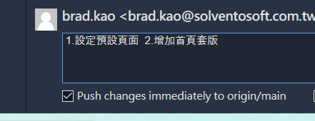
- 範例程式在以下圖片的位置中
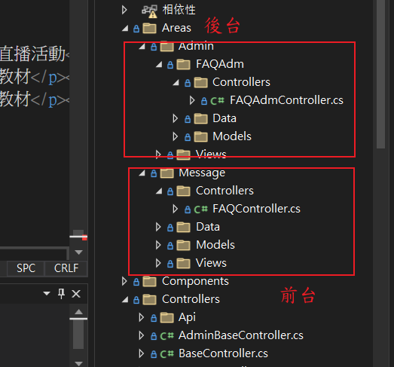
- 前台的controller要繼承前台的BaseController
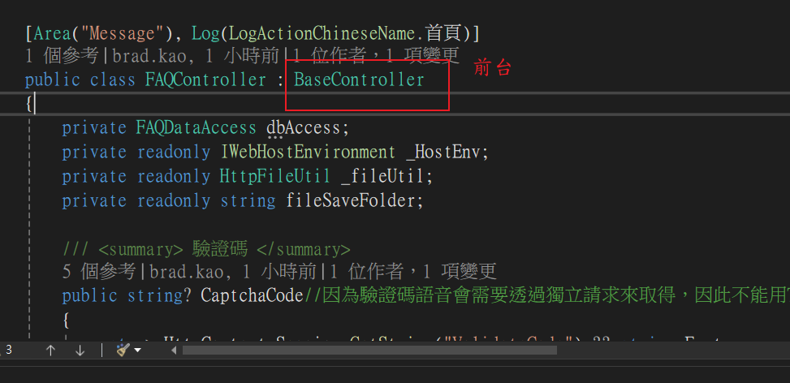
後台的controller要繼承後台的AdminBaseController
